Đồ án: Nghiên cứu hệ thống phát hiện xâm nhập IDS ứng dụng học máy trong phát hiện tấn công DDoS theo thời gian thực trong môi trường mạng
Tên tiếng Anh tham khảo:
Research on a Machine Learning-Based Intrusion Detection System for Real-Time DDoS Attack Detection in Network Environments
1. Mô tả ngắn gọn:
Đồ án nghiên cứu và triển khai hệ thống IDS ứng dụng học máy để phát hiện tấn công DDoS theo thời gian thực trong môi trường mạng mô phỏng. Hệ thống sử dụng mô hình học máy được huấn luyện từ dataset CIC-DDoS2019, tích hợp vào pipeline giám sát gồm thu thập flow, tiền xử lý, dự đoán, lưu log và hiển thị cảnh báo trên dashboard.
2. Mục tiêu đồ án
Đồ án tập trung nghiên cứu và triển khai một hệ thống IDS có khả năng phát hiện tấn công DDoS theo thời gian thực bằng học máy.
Mục tiêu chính:
- Nghiên cứu bài toán phát hiện tấn công DDoS trong môi trường mạng.
- Phân tích và xử lý dữ liệu từ bộ CIC-DDoS2019.
- Huấn luyện và so sánh một số mô hình học máy.
- Lựa chọn mô hình phù hợp để tích hợp vào hệ thống IDS.
- Xây dựng pipeline phát hiện theo thời gian thực.
- Lưu log phát hiện vào cơ sở dữ liệu.
- Hiển thị cảnh báo và thống kê trên dashboard.
- Thử nghiệm trong môi trường mạng mô phỏng gồm attacker, victim, IDS và máy giám sát.
Trọng tâm của đề tài không chỉ là huấn luyện mô hình, mà là tích hợp mô hình học máy vào hệ thống IDS realtime hoàn chỉnh.

3. Kiến trúc tổng thể
Mô hình demo đề xuất gồm 4 máy:
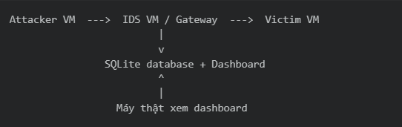

Vai trò từng thành phần:
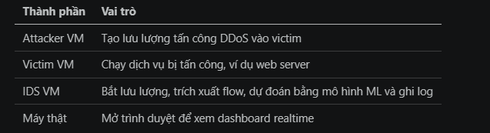
Địa chỉ IP:
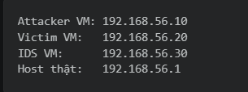
Nên cấu hình IDS VM làm gateway/router để chắc chắn nhìn thấy lưu lượng: Attacker -> IDS VM -> Victim
4. Cấu trúc project
Database sẽ sử dụng là SQLite:
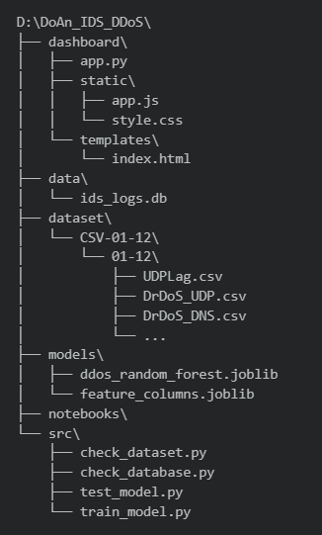
5. Dataset sử dụng
Dataset chính: CIC-DDoS2019.
Dataset gồm các file CSV chứa flow traffic, mỗi file tương ứng với một loại tấn công DDoS/DrDoS hoặc biến thể liên quan.
Các file đã upload lên Kaggle
6. Các cột cần loại bỏ trước khi train
Cần loại bỏ các cột định danh, thời gian hoặc dữ liệu dạng text vì có thể làm mô hình học thuộc hoặc khó dùng khi chạy realtime.
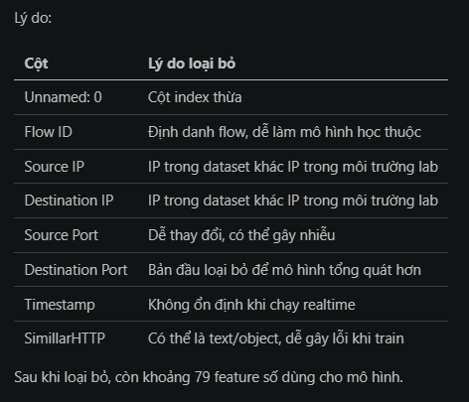
Em dự kiến sử dụng và so sánh ba thuật toán gồm Decision Tree, Random Forest và XGBoost. Các mô hình sẽ được huấn luyện trên cùng bộ dữ liệu đã tiền xử lý và cân bằng. Sau đó em đánh giá bằng Accuracy, Precision, Recall, F1-score và confusion matrix để chọn mô hình phù hợp nhất tích hợp vào hệ thống IDS phát hiện DDoS theo thời gian thực
7. Công cụ dự kiến sử dụng 